МИНОБРНАУКИ РОССИИ

Федеральное государственное бюджетное образовательное учреждение высшего образования

НИЖЕГОРОДСКИЙ ГОСУДАРСТВЕННЫЙ ТЕХНИЧЕСКИЙ

УНИВЕРСИТЕТ им. Р.Е.АЛЕКСЕЕВА

Институт радиоэлектроники и информационных технологий

Кафедра прикладной математики

Рекурсия. N-деревья

ОТЧЕТ

По лабораторной работе

по дисциплине

Технология программирования

РУКОВОДИТЕЛЬ:

________________ Санников А.Н.

СТУДЕНТ:

________________ Зырянов Е.А.

22-ПМ-1

Работа защищена «___» ____________

С оценкой ________________________

Задание на лабораторную работу:

1. Дано N-дерево. Найти в дереве самое широкое (узкое) поддерево имеющее заданную высоту.

Цель работы:

Познакомиться с .N-деревьями.

Ход работы:

1) Написали программу:

#include <iostream>

template <typename type>

type min(type a, type b) {

if (a > b) {

return b;

}

return a;

}

template <typename type>

type max(type a, type b) {

if (a > b) {

return a;

}

return b;

}

template <typename type>

class sptr {

private:

type* ptr = NULL;

size_t length = 0;

public:

sptr() {}

sptr(size_t n) {

ptr = new type[n];

length = n;

}

~sptr() {

std::cout << ptr << std::endl;

if (ptr) { delete[] ptr; }

}

sptr& resize(size_t n) {

type* nptr = new type[n];

for (size_t i = 0; i < min(length, n); i++) {

nptr[i] = ptr[i];

}

if (ptr) delete[] ptr;

ptr = nptr;

length = n;

return *this;

}

sptr& add(type a) {

resize(length + 1);

ptr[length - 1] = a;

return *this;

}

size_t len() {

return length;

}

type& operator [] (size_t i) {

if (!(i < length)) {

std::cout << "OPERATOR[] ERROR" << '\n';

exit(-1);

}

return ptr[i];

}

};

template <typename type>

std::ostream& operator << (std::ostream& stream, sptr<type>& ptr) {

for (size_t i = 0; i < ptr.len(); i++) {

std::cout << ptr[i] << ' ';

}

return stream;

}

struct node {

int data = 0;

node* pnode = NULL;

sptr<node*> cnodes;

};

class tree {

friend std::ostream& operator << (std::ostream& stream, tree& tr);

private:

node* root = NULL;

node* tmp = NULL;

size_t level = 0;

public:

tree() {}

tree& gnode(size_t i) {

if (!i) {

if (!tmp->pnode) {

std::cout << "GO PNODE ERROR" << '\n';

exit(-1);

}

tmp = tmp->pnode;

level--;

}

else if (i <= tmp->cnodes.len()) {

tmp = tmp->cnodes[i - 1];

level++;

}

return *this;

}

tree& add(int a) {

node* n = new node;

n->data = a;

n->pnode = tmp;

tmp->cnodes.add(n);

return *this;

}

tree& sroot(int a) {

tmp = new node;

root = tmp;

tmp->data = a;

return *this;

}

tree& res() {

tmp = root;

return *this;

}

node* get_root() {

return root;

}

int get_val() {

return tmp->data;

}

size_t get_level() {

return level;

}

};

std::ostream& operator << (std::ostream& stream, tree& tr) {

std::cout << tr.tmp->data;

return stream;

}

bool is_num(char* s) {

for (size_t i = 0; s[i] != '\0'; i++)

{

if (not(int(s[i]) >= 48 and int(s[i]) < 58)) {

return false;

}

}

return true;

}

void move(size_t& a, char* s) {

a = 0;

size_t k = 0;

while (s[k] != '\0') {

k++;

}

for (size_t i = 0; i < k; i++)

{

a += pow(10, k - i - 1) * (int(s[i]) - 48);

}

}

void read_tree(tree& t) {

using namespace std;

char tmp[10];

size_t data;

for (size_t i = 0; true; i++)

{

cout << "Введите ребёнка " << i + 1 << " узла " << t.get_val() << " - ";

gets_s(tmp, 10);

if (tmp[0] != '\0') {

while (!is_num(tmp)) {

for (size_t i = 0; i < 10; i++)

{

tmp[i] = 0;

}

cout << "Нужно вводить числа - ";

gets_s(tmp, 10);

if (tmp[0] == '\0') {

goto metka;

}

}

move(data, tmp);

t.add(data);

t.gnode(i + 1);

read_tree(t);

t.gnode(0);

}

else {

metka:

break;

}

}

}

void print_subtree(node* n, int indent = 0) {

if (n == nullptr) {

return;

}

for (int i = 0; i < indent; i++) {

std::cout << " ";

}

std::cout << n->data << std::endl;

for (int i = 0; i < n->cnodes.len(); i++) {

print_subtree(n->cnodes[i], indent + 1);

}

}

int height(node* n) {

if (n == nullptr) {

return 0;

}

int max_height = 0;

for (int i = 0; i < n->cnodes.len(); i++) {

max_height = max(max_height, height(n->cnodes[i]));

}

return max_height + 1;

}

void find_subtrees(tree& t, int target_height, node* current_node = nullptr, int current_height = 0) {

static node* widest = nullptr;

static node* narrowest = nullptr;

static int max_width = -1;

static int min_width = INT_MAX;

if (current_node == nullptr) {

current_node = t.get_root();

}

int num_children = current_node->cnodes.len();

if (current_height == target_height) {

if (num_children > max_width) {

max_width = num_children;

widest = current_node;

}

if (num_children < min_width) {

min_width = num_children;

narrowest = current_node;

}

}

for (int i = 0; i < current_node->cnodes.len(); i++) {

find_subtrees(t, target_height, current_node->cnodes[i], current_height + 1);

}

if (current_node == t.get_root() && widest != nullptr && narrowest != nullptr) {

std::cout << "Поддерево, начинающееся " << widest->data << ", имеет самый широкий узел с " << max_width << " детьми и высотой: " << target_height << std::endl;

print_subtree(widest, 0);

std::cout << "Поддерево, начинающееся с " << narrowest->data << ", имеет самый узкий узел с " << min_width << " детьми и высотой: " << target_height << std::endl;

print_subtree(narrowest, 0);

}

}

int main() {

using namespace std;

setlocale(LC_ALL, "Russian");

tree Tree;

int data, height;

cout << "Введите корень дерева - ";

cin >> data;

getc(stdin);

Tree.sroot(data);

read_tree(Tree);

cout << '\n';

cout << "Введите высоту поиска - ";

cin >> height; cout << '\n';

find_subtrees(Tree, height, Tree.get_root());

return 0;

}

Результат:

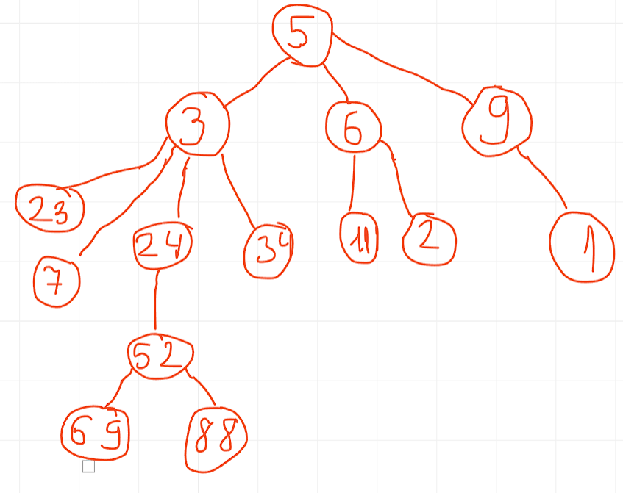

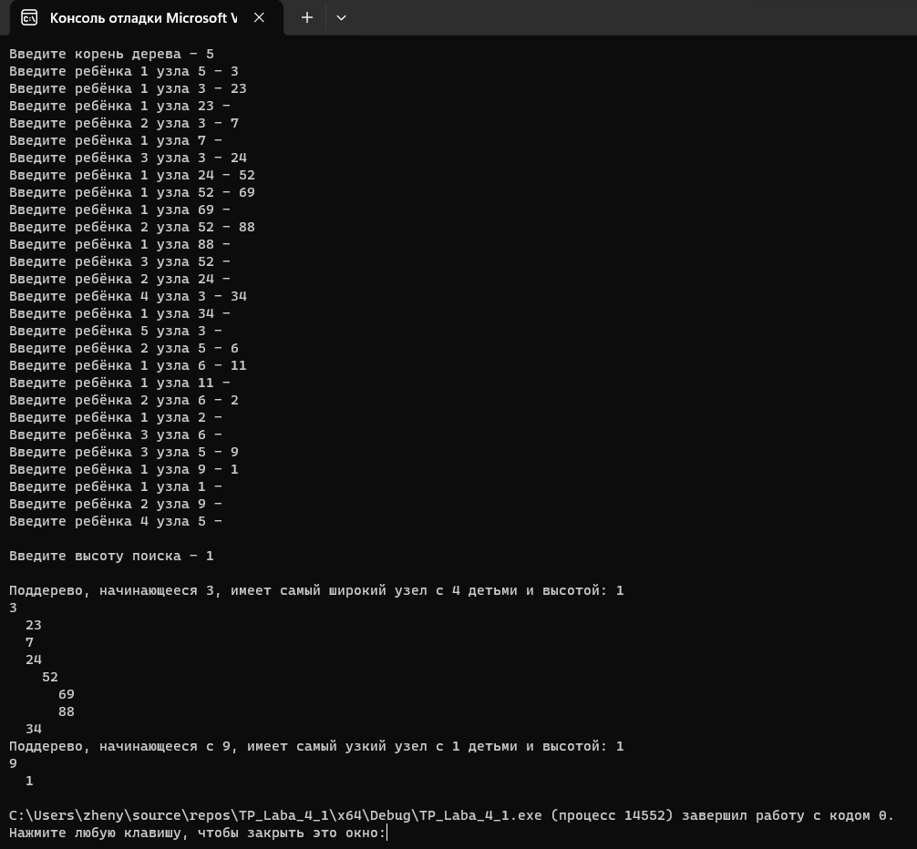

Вывод: Познакомились с .N-деревьями.